**TRƯỜNG ĐẠI HỌC VĂN LANG**

**KHOA CÔNG NGHỆ THÔNG TIN**

**NHÓM 5**

**QUẢN LÝ DỰ ÁN PHẦN MỀM**

**ĐỒ ÁN MÔN HỌC**

**DỰ ÁN: XÂY DỰNG CONTENT HUB**

**Người hướng dẫn: Nguyễn Kim Cường**

**Lớp :  : 232\_71ITSE41503\_0402**

**MỤC LỤC**

[**1. LÝ DO TRIỂN KHAI DỰ ÁN 4**](#_heading=h.tyjcwt)

[**2. PHẠM VI CỦA DỰ ÁN 5**](#_heading=h.3dy6vkm)

[2.1 Tính năng mở rộng cho người dùng 5](#_heading=h.1t3h5sf)

[2.3 Mở rộng thị trường bằng hình thức quảng cáo 6](#_heading=h.2s8eyo1)

[2.4 Tính tương tác và tham gia cộng đồng 6](#_heading=h.17dp8vu)

[**3. CÁC CỘT MỐC CHÍNH CỦA DỰ ÁN 7**](#_heading=h.3rdcrjn)

[3.1 Thiết kế và phát triển nền tảng Travel Content Hub 7](#_heading=h.26in1rg)

[3.2 Triển khai tính năng cho phép khách du lịch tương tác 7](#_heading=h.lnxbz9)

[3.3 Xây dựng hệ thống quản trị và phân quyền 8](#_heading=h.35nkun2)

[3.4 Phát triển con bot để thu thập dữ liệu và gợi ý nội dung 8](#_heading=h.1ksv4uv)

[3.5 Kiểm thử và triển khai nền tảng 8](#_heading=h.44sinio)

[3.6 Theo dõi và cải thiện hiệu suất của nền tảng 9](#_heading=h.2jxsxqh)

[**4. CÁC BÊN LIÊN QUAN 10**](#_heading=h.z337ya)

[4.1 Khách du lịch 10](#_heading=h.3j2qqm3)

[4.2 Người quản trị 10](#_heading=h.1y810tw)

[4.3 Nhóm dự án 11](#_heading=h.4i7ojhp)

[4.4 Mentor 11](#_heading=h.kgmnoe683xbh)

[4.5 Các bên liên quan khác 11](#_heading=h.2xcytpi)

**GIỚI THIỆU VỀ DỰ ÁN**

**Travel Content Hub là một nền tảng điện tử cung cấp thông tin du lịch và các tài nguyên liên quan đến du lịch. Trong dự án này chúng ta có các vai trò sau:**

**1. Khách du lịch:**

**- Có thể viết các bài viết về với các thể loại như: các điểm đến du lịch, giới thiệu khách sạn,**

**hướng dẫn viên du lịch tại địa phương, khu vui chơi, thức ăn**

**- Có thể bình luận, đánh giá về những bài viết của người khác để thông tin du lịch càng thêm**

**phong phú.**

**- Có thể chia sẻ bài viết qua các nền tảng khác như Facebook, Zalo, Viber**

**- Có thể tạo profile của mình để add những bài yêu thích vào profile.**

**2. Người quản trị:**

**- Quản lý tài khoản**

**- Duyệt/hạ/xóa/chỉnh sửa bài viết đăng lên Travel Content Hub.**

**- Duyệt/hạ/xóa bình luận cho các bài viết.**

**- Cấu hình con bot để lấy các bài viết hay từ những trang web khác**

**3. Con bot dùng để crawl data từ các trang web khác**

**- Quét data từ các trang web được cấu hình để thu thập những thông tin hay về.**

**- Lọc ra các tin có nội dung rõ ràng, trong sáng để gợi ý cho người quản trị có thể đăng lên Travel Content Hub.**

# LÝ DO TRIỂN KHAI DỰ ÁNIMG_256

- Tạo ra một nền tảng điện tử chuyên cung cấp thông tin du lịch và các tài nguyên liên quan đến du lịch.

- Mục tiêu chính là cung cấp thông tin đa dạng và phong phú về các điểm đến du lịch, khách sạn, hướng dẫn viên du lịch, khu vui chơi, thức ăn để hỗ trợ khách du lịch trong việc lên kế hoạch và trải nghiệm chuyến đi của họ.

- Tạo một cộng đồng du lịch năng động, nơi mọi người có thể chia sẻ kinh nghiệm, đánh giá và gợi ý với nhau về những địa điểm yêu thích của họ.

# PHẠM VI CỦA DỰ ÁN

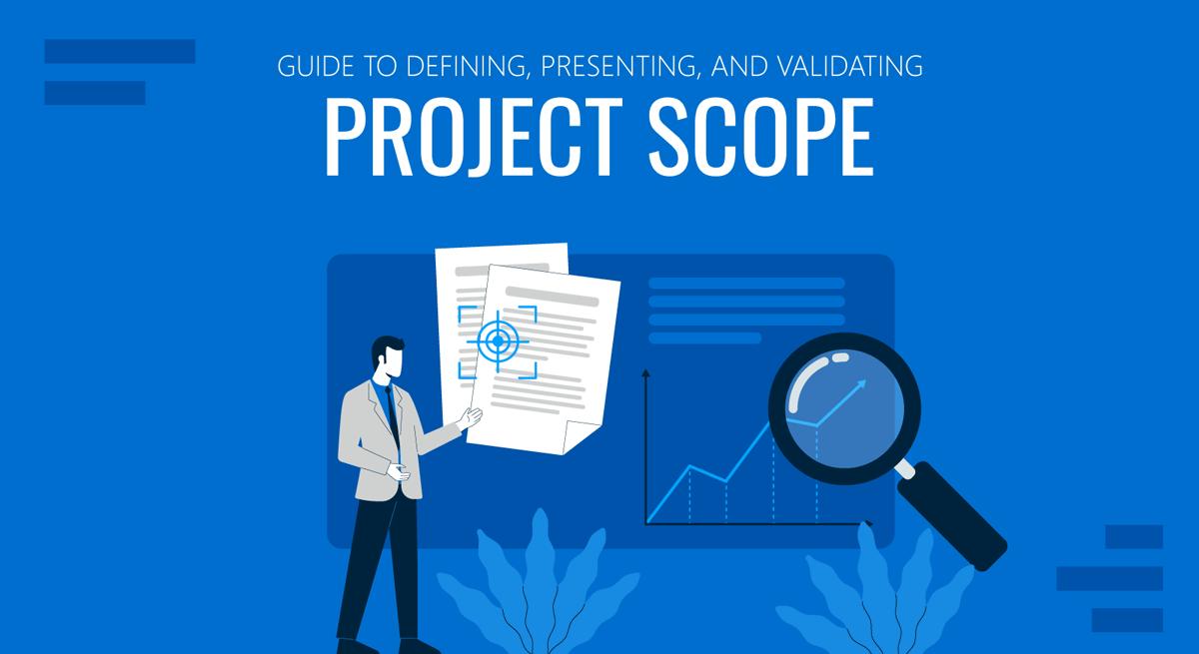

Chúng tôi mong đây là 1 nền tảng cho phép khách du lịch viết bài, chia sẻ, bình luận và đánh giá về các trải nghiệm du lịch. Dưới đây là một số yếu tố có thể được thêm vào phạm vi dự án Travel Content Hub:

## 2.1 Tính năng mở rộng cho người dùng

- Tích hợp hệ thống đặt phòng khách sạn trực tuyến.

- Cung cấp thông tin về văn hóa địa phương, sự kiện và lễ hội.

- Tạo cơ hội cho người dùng tạo và tham gia các nhóm cộng đồng với sở thích du lịch cụ thể.

- Phát triển tính năng tạo và quản lý lịch trình du lịch cá nhân hoặc nhóm.

**2.2 Cải thiện tính năng quản trị viên**

- Phát triển công cụ phân tích dữ liệu để hiểu hành vi người dùng và tăng cường trải nghiệm người dùng.

- Tích hợp hệ thống giao tiếp nội bộ cho nhóm quản trị để quản lý dự án và giao tiếp nội bộ một cách hiệu quả.

- Tối ưu hoá quy trình duyệt và phê duyệt nội dung để đảm bảo chất lượng và tính đa dạng của nội dung trên nền tảng.

## 2.3 Mở rộng thị trường bằng hình thức quảng cáo

- Phát triển tính năng quảng cáo và tài trợ để tạo nguồn thu nhập bổ sung.

- Mở rộng dịch vụ đặt tour du lịch hoặc đưa ra gợi ý về các gói tour đặc biệt.

- Tạo ra cơ hội hợp tác với các đối tác trong ngành du lịch như các đơn vị vận chuyển, nhà hàng, và các điểm tham quan du lịch.

## 2.4 Tính tương tác và tham gia cộng đồng

- Phát triển tính năng trò chuyện trực tuyến hoặc diễn đàn để tạo ra một cộng đồng mạng lớn mạnh và tích cực.

- Tổ chức các sự kiện, cuộc thi hoặc chương trình khuyến mãi để tăng cường tương tác và tham gia của người dùng.

# CÁC CỘT MỐC CHÍNH CỦA DỰ ÁN



## 3.1 Thiết kế và phát triển nền tảng Travel Content Hub

- Thu thập yêu cầu từ khách hàng và xác định các chức năng cần thiết cho nền tảng.

- Thiết kế giao diện người dùng (UI) và trải nghiệm người dùng (UX) cho phần front-end của nền tảng.

- Phát triển các tính năng cốt lõi như viết bài, chia sẻ, bình luận, đánh giá và tìm kiếm.

- Tích hợp công nghệ và các dịch vụ cần thiết để xây dựng nền tảng, bao gồm cơ sở dữ liệu, hệ thống đăng nhập và quản lý tài khoản.

## 3.2 Triển khai tính năng cho phép khách du lịch tương tác

- Xây dựng tính năng cho phép người dùng đăng ký tài khoản và đăng nhập vào nền tảng.

- Phát triển giao diện cho việc viết bài, chia sẻ nội dung và tương tác với bài viết của người khác.

- Tích hợp hệ thống bình luận và đánh giá để người dùng có thể chia sẻ ý kiến và trải nghiệm của họ.

## 3.3 Xây dựng hệ thống quản trị và phân quyền

- Phát triển giao diện quản trị dành cho người quản trị để duyệt, chỉnh sửa, xóa bài viết và quản lý -người dùng.

- Thiết lập các quy tắc và quy trình duyệt nội dung để đảm bảo chất lượng và tính đa dạng của nội dung trên nền tảng.

- Xây dựng hệ thống phân quyền để quản lý quyền truy cập và hoạt động của người dùng trên nền tảng.

## 3.4 Phát triển con bot để thu thập dữ liệu và gợi ý nội dung

- Xác định các nguồn dữ liệu cần thu thập thông tin từ các trang web khác.

- Phát triển bot để tự động quét và thu thập dữ liệu từ các nguồn đã được cấu hình.

- Xây dựng thuật toán và hệ thống lọc để lọc ra các tin tức và thông tin có giá trị và phù hợp với nền tảng.

## 3.5 Kiểm thử và triển khai nền tảng

- Tiến hành kiểm thử chức năng và hiệu suất của nền tảng trước khi triển khai.

- Sửa các lỗi và cải thiện tính ổn định của nền tảng dựa trên phản hồi từ người dùng và kiểm thử.

- Triển khai nền tảng trên môi trường sản xuất và tiếp tục theo dõi hiệu suất sau khi triển khai.

## 3.6 Theo dõi và cải thiện hiệu suất của nền tảng

- Thu thập và phân tích dữ liệu từ hoạt động của người dùng để hiểu và cải thiện trải nghiệm của họ trên nền tảng.

- Phản hồi và phản ứng nhanh chóng đối với các vấn đề hoặc yêu cầu từ người dùng.

- Liên tục cập nhật và cải thiện nền tảng dựa trên phản hồi và dữ liệu thu thập được.

# CÁC BÊN LIÊN QUAN



## 4.1 Khách du lịch

- Khách du lịch là người sử dụng cuối cùng của nền tảng, họ sẽ tạo ra nội dung du lịch đa dạng bằng cách viết bài, chia sẻ trải nghiệm và đánh giá.

- Họ cũng cung cấp phản hồi và ý kiến để cải thiện trải nghiệm người dùng và nâng cao chất lượng nội dung trên nền tảng.

## 4.2 Người quản trị

- Người quản trị đảm nhận vai trò quản lý và duy trì hoạt động của nền tảng, bao gồm duyệt và quản lý nội dung, quản lý tài khoản và giải quyết vấn đề của người dùng.

- Họ đóng vai trò quan trọng trong việc đảm bảo tính bảo mật, chất lượng và tính ổn định của nền tảng.

## 4.3 Nhóm dự án

- Định rõ phạm vi, mục tiêu và nguồn lực cần thiết cho dự án.

- Thực hiện các hoạt động kiểm thử để đảm bảo rằng sản phẩm hoặc dịch vụ đáp ứng các tiêu chuẩn chất lượng đã đặt ra.

- Liên lạc với các bên liên quan như khách hàng, các thành viên trong nhóm dự án, và các bên liên quan khác để đảm bảo thông tin được chia sẻ một cách hiệu quả và thông suốt.

- Theo dõi và đánh giá tiến độ của dự án so với kế hoạch ban đầu và điều chỉnh khi cần thiết để đảm bảo dự án hoàn thành đúng hạn và đạt được mục tiêu.

## 4.4 Mentor

- Mentor là người sẽ đưa ra các lời khuyên cho những thành viên trong nhóm dự án để quá trình làm việc và hoàn thành dự án sẽ diễn ra 1 cách trơn tru, suông sẻ hơn.

## 4.5 Các bên liên quan khác

- **Các nhà đầu tư:** Cung cấp nguồn tài chính để phát triển và mở rộng dự án.

- **Đối tác du lịch:** Cung cấp thông tin, dịch vụ và hỗ trợ để nâng cao trải nghiệm của khách du lịch trên nền tảng.

- **Nhà quảng cáo:** Có thể sử dụng nền tảng để tiếp cận khách hàng tiềm năng thông qua quảng cáo và tài trợ, cung cấp nguồn thu nhập cho dự án.

Mỗi bên liên quan đều đóng góp vào dự án Travel Content Hub một cách độc lập nhưng có ý nghĩa quan trọng, từ việc tạo ra nội dung đến việc duy trì và phát triển nền tảng, cũng như cung cấp nguồn lực và hỗ trợ để dự án hoạt động một cách hiệu quả.